ĐẠI HỌC BÁCH KHOA HÀ NỘI

**TRƯỜNG CÔNG NGHỆ THÔNG TIN VÀ TRUYỀN THÔNG**

**________________________________**

**BÁO CÁO**

**Phát triển phần mềm theo chuẩn kĩ năng ITSS**

**Bài tập về nhà tuần 3**

|  |  |
| --- | --- |
| Họ và tên: | **Ngô Văn Thức** |
| MSSV: | **20215145** |
| Giảng viên hướng dẫn: | **TS. Trịnh Tuấn Đạt** |

***Hà Nội, 3/2024***

1. **Biểu đồ usecase**

**1.1 Biểu đồ use case tổng quan**

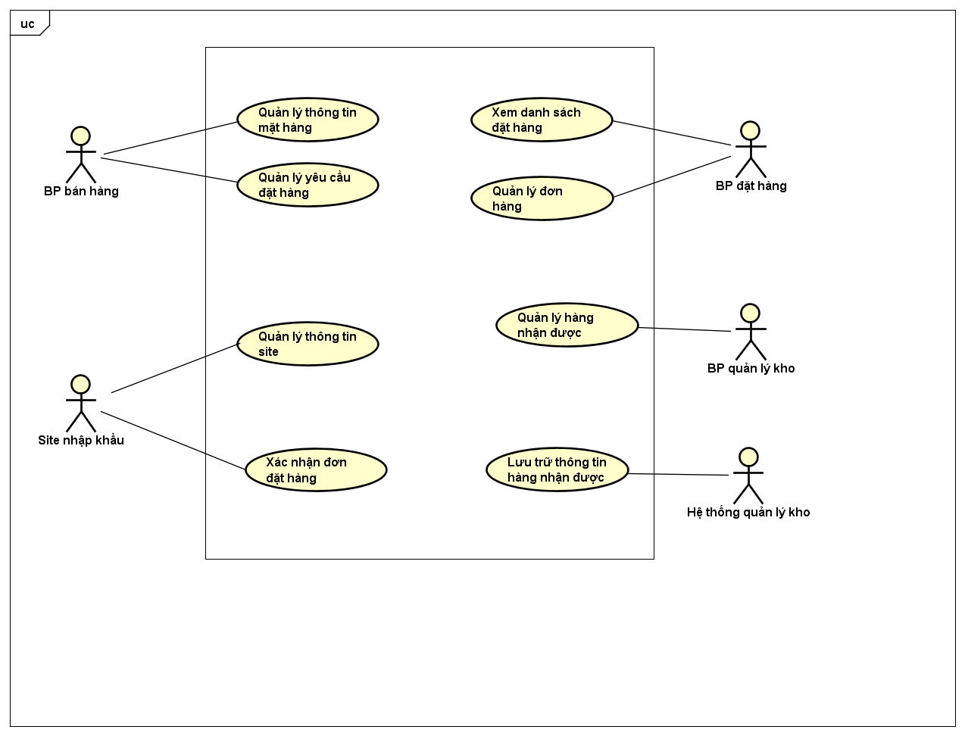

**1.2 Biểu đồ use case phân rã**

1.2.1 Phân rã use case “Quản lý thông tin mặt hàng”

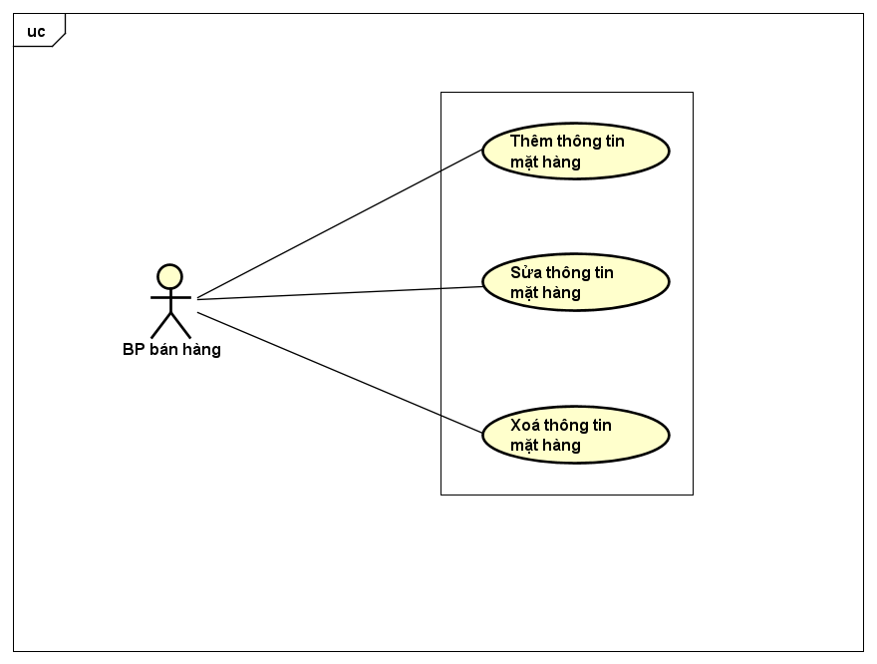

1.2.2 Phân rã use case “Quản lý yêu cầu đặt hàng”

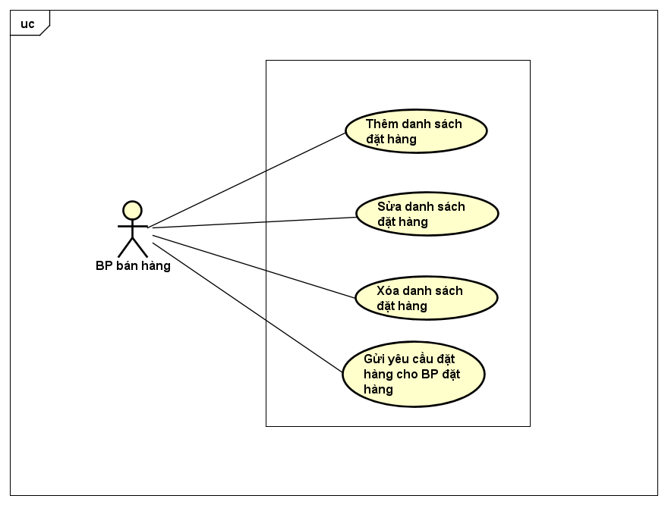

1.2.3 Phân rã use case “Quản lý đơn hàng”

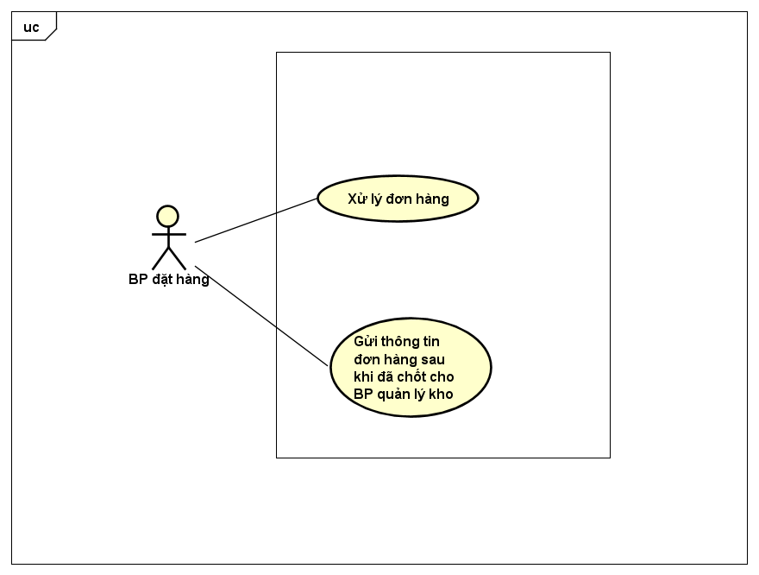

1.2.4 Phân rã use case “Quản lý thông tin site”

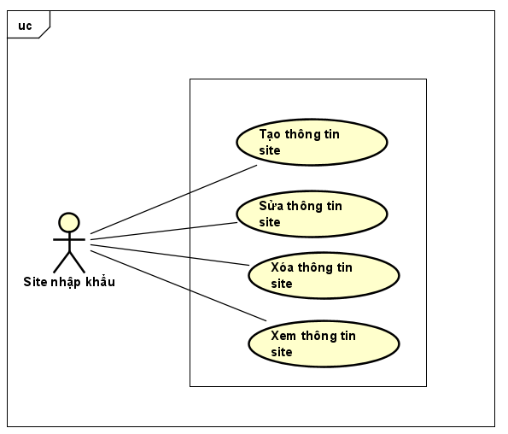

1.2.5 Phân rã use case “Quản lý hàng nhận được”

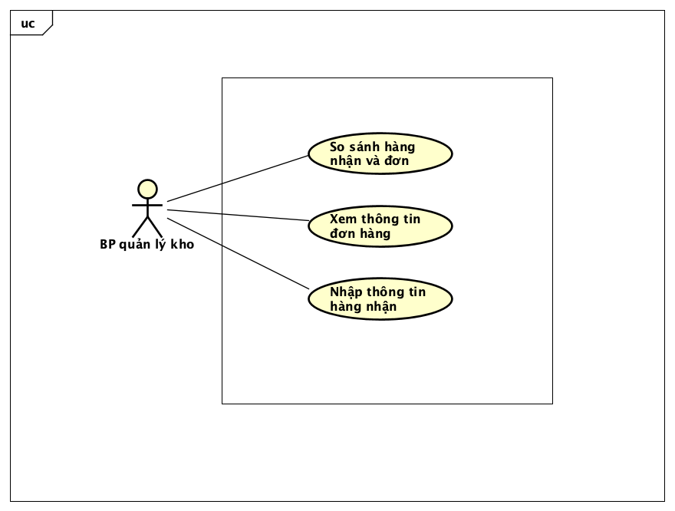

1. Đặc tả Usecase “Thêm thông tin site”

|  |  |  |  |
| --- | --- | --- | --- |
| **Mã Use case** | UC005 | **Tên Use case** | Tạo thông tin site |
| **Tác nhân** | Site nhập khẩu | | |
| **Tiền điều kiện** | Không | | |
| **Luồng sự kiện chính**  **(Thành công)** | |  |  |  | | --- | --- | --- | | **STT** | **Thực hiện bởi** | **Hành động** | | 1 | Site nhập khẩu | chọn chức năng tạo site | | 2 | Hệ thống | hiển thị giao diện tạo site | | 3 | Site nhập khẩu | nhập tên site | | 4 | Site nhập khẩu | nhập số ngày vận chuyển hàng hóa bằng tàu | | 5 | Site nhập khẩu | nhập số ngày vận chuyển hàng hóa bằng máy bay | | 6 | Site nhập khẩu | nhập thông tin khác | | 7 | Site nhập khẩu | xác nhận thêm thông tin site | | 8 | Hệ thống | kiểm tra xem khách đã nhập các trường bắt buộc nhập hay chưa | | 9 | Hệ thống | kiểm tra xem khách đã nhập đúng kiểu dữ liệu của các trường hay chưa | | 10 | Hệ thống | thông báo thêm site thành công | | | |
| **Luồng sự kiện thay thế** | |  |  |  | | --- | --- | --- | | **STT** | **Thực hiện bởi** | **Hành động** | | 8a. | Hệ thống | thông báo lỗi: Cần nhập các trường bắt buộc nhập nếu khách nhập thiếu | | 9a. | Hệ thống | thông báo lỗi: Có trường sai kiểu dữ liệu và yêu cầu nhập lại | | | |
| **Hậu điều kiện** | Không | | |

(*) Mô tả dữ liệu đầu vào:

|  |  |  |  |  |  |
| --- | --- | --- | --- | --- | --- |
| **STT** | **Trường dữ liệu** | **Mô tả** | **Bắt buộc?** | **Điều kiện hợp lệ** | **Ví dụ** |
| 1 | Tên site |  | Có |  | ABC123 |
| 2 | số ngày vận chuyển hàng hóa bằng tàu |  | Có | > 0 | 20 |
| 3 | số ngày vận chuyển hàng hóa bằng máy bay |  | Có | > 0 | 10 |
| 4 | Thông tin khác |  | Không |  |  |

**2.5.2 Biểu đồ hoạt động**

